Remmers Flachdachtage 2024
Innovative Lösungen für langlebige und sichere Dächer

Die diesjährigen Remmers Flachdachtage bieten eine erstklassige Plattform, um sich über neueste Entwicklungen und innovative Lösungen im Bereich der Flachdachabdichtung zu informieren. Führende Experten aus verschiedenen Fachbereichen präsentieren praxisorientierte Schulungen und wertvolle Einblicke, die zu einer längeren Lebensdauer und höheren Sicherheit von Flachdächern beitragen.
Die Teilnehmer erwartet ein umfangreiches Schulungsprogramm, das innovative Abdichtungen, moderne Tageslichtsysteme, fortschrittliche Dachentwässerung sowie Maßnahmen zur Absturzsicherung umfasst. Im Rahmen der Veranstaltung bietet Remmers den Teilnehmern eine einzigartige Gelegenheit, sich mit Branchenexperten auszutauschen, Netzwerke zu erweitern und Best Practices kennenzulernen.

Die Schwerpunkte der Flachdachtage

Hybrid-/Flachdachabdichtung: Remmers präsentiert die neuesten Technologien für Flachdachabdichtungen und deren Regeneration vor – insbesondere unter der Berücksichtigung des Brandschutzes.
Dachentwässerung: Die Experten der LOROWERK K.H. Vahlbrauk GmbH & Co. KG widmen sich den Themen Sanierung und Nachrüstung sowie dem Umgang mit Starkregenereignissen und Notentwässerung.
Tageslichtsysteme: Energieeffizienz und Tageslichtnutzung stehen im Mittelpunkt der Präsentation der LAMILUX Heinrich Strunz Holding GmbH & Co. KG. Außerdem werden die Themen Brandschutz und Durchsturzsicherheit behandelt.
Absturzsicherheit: Die SKYLOTEC GmbH lädt zu einem Workshop zur Erhöhung der Arbeitssicherheit auf dem Dach ein.

…2
-2-
Termine
12. November 2024: Löningen
14. November 2024: Berlin
19. November 2024: Troisdorf
28. November 2024: Rehau
05. Dezember 2024: Maisach (bei München)
23. Januar 2025: Löningen
28. Januar 2025: Berlin
06. Februar 2025: Troisdorf
20. Februar 2025: Maisach (bei München)

Weitere Informationen sowie Anmeldung unter: https://www.remmers.com/de/training/remmers-flachdachtage/detail/EMO_a7e2400ac505de2c9325a7ae205b324fec959b46

1.912 Zeichen (inkl. Leerzeichen)
Löningen, den 30. Sep. 2024
Kontakt für Redaktionen: Christian Behrens, Tel. 0 54 32/83 85

Was wir machen und was uns ausmacht.
1949 von Bernhard Remmers gegründet, ist die Remmers Gruppe mit Sitz in Löningen bis heute ein unabhängiges und inhabergeführtes Familienunternehmen. Leidenschaftlicher Einsatz, ein partnerschaftliches Verhältnis zu Kunden sowie fortschrittliche Produkte und Dienstleistungen, die immer wieder Maßstäbe setzen: All das macht Remmers aus und hat das Unternehmen zu einem der führenden Spezialisten für bauchemische Produkte, Holzfarben und -lacke sowie Industrielacke werden lassen. Im Jubiläumsjahr heißt es bei Remmers „Zukunft kommt von Machen. Seit 1949.“ Rund 1.600 hochqualifizierte Fachkräfte in 19 Ländern jeden Tag daran, die Arbeit, die Projekte, die Ideen und Visionen von Kunden und Partnern gemeinsam ans Ziel zu bringen. Persönlich, engagiert, zupackend, fortschrittlich – und immer auch bodenständig und zuverlässig.
www.remmers.com

Bildunterschriften:
1535 – Flachdach.jpg
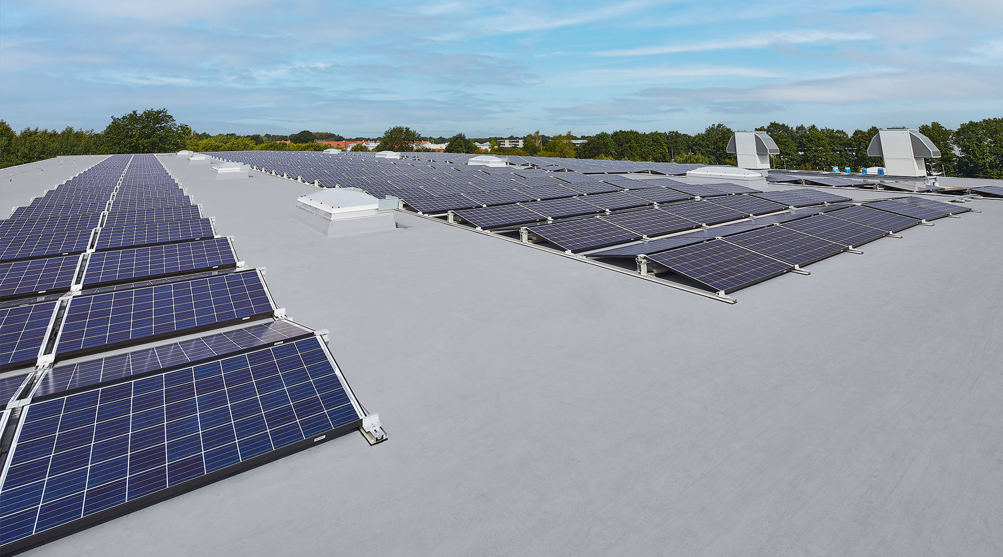
Flächdächer bieten ungenutzten Raum beispielsweise für Photovoltaikanlagen. Vor der Nutzung sollten sie regeneriert werden.
Bildquelle: AdobeStock_AchimBanck

